Resumen:
Sistema de Detección Automatizada de Malaria mediante Microscopía e Inteligencia Artificial
Young Ludwing, Roberto Carlos Callisaya Mamani, Efrain Salinas Sanchez

La malaria sigue siendo un problema de salud crítico en Bolivia, especialmente en zonas rurales con escaso acceso a personal médico. Para abordar esta limitación, se ha desarrollado un sistema preliminar para dispositivos móviles que detecta automáticamente células infectadas mediante imágenes microscópicas, utilizando modelos de deep learning en TensorFlow. El sistema clasifica las muestras como infectadas o no infectadas con una alta precisión (99.68%), basado en redes neuronales convolucionales entrenadas sobre datos públicos.

Los resultados muestran métricas sobresalientes (Precisión, Recall y F1-score superiores al 99%), pero aún existen desafíos: falta de validación en contextos locales, dependencia de bases de datos externas y posibles falsos positivos. Como trabajo futuro, se propone validar el sistema en entornos clínicos reales, mejorar su interpretabilidad y expandir sus capacidades diagnósticas. El sistema tiene potencial para ser integrado en estrategias de salud pública para diagnóstico rápido en áreas endémicas.

Palabras clave: Diagnóstico, malaria, aprendizaje profundo, redes neuronales convolucionales, salud móvil, análisis de imágenes médicas, Grad-CAM.

Abstract:
Malaria remains a critical health problem in Bolivia, especially in rural areas with limited access to medical personnel. To address this limitation, a preliminary system for mobile devices has been developed that automatically detects infected cells from microscopic images using deep learning models in TensorFlow. The system classifies samples as infected or uninfected with high accuracy (99.68%), based on convolutional neural networks trained on public data.

The results show outstanding metrics (Precision, Recall, and F1-score above 99%), but challenges remain: lack of validation in local contexts, dependence on external databases, and potential false positives. Future work proposes to validate the system in real-life clinical settings, improve its interpretability, and expand its diagnostic capabilities. The system has the potential to be integrated into public health strategies for rapid diagnosis in endemic areas.

Keywords: Diagnosis, malaria, deep learning, convolutional neural networks, mobile health, medical image analysis, Grad-CAM.

introduccion
Hoy en día, la malaria sigue siendo una de las enfermedades infecciosas más importantes y desafiantes del mundo, afectando particularmente a las comunidades rurales 1en regiones tropicales que raramente tienen acceso a atención médica especializada. En los países endémicos como Bolivia, proporcionar atención médica oportuna y eficiente requiere un alto nivel de precisión en el diagnóstico; por lo tanto, la detección temprana y precisa es crucial para reducir la mortalidad y mejorar los resultados del tratamiento. Sin embargo, el diagnóstico más preciso a través de la microscopía requiere personal capacitado y tiempo, lo que representa un desafío en áreas con infraestructura de salud limitada.

A la luz de esto, el uso de tecnologías impulsadas por algoritmos de aprendizaje profundo (IA) que detectan automática y rápidamente células sanguíneas infectadas por malaria ha demostrado ser más eficiente. El análisis de extensiones de sangre microscópicas podría realizarse mediante marcos de CNN capaces de identificar características específicas del ciclo de vida parasitario con gran precisión, a menudo mejor que las técnicas que utilizan visión por computadora.

Este trabajo expone el sistema preliminar hecho para una plataforma móvil que emplea modelos de aprendizaje profundo TensorFlow para clasificar automáticamente imágenes de sangre en categorías infectadas y no infectadas. También discute los resultados obtenidos, las limitaciones identificadas a través de las pruebas y proporciona recomendaciones para trabajos futuros.

METODOLOGÍA

El desarrollo del sistema de detección automatizada de malaria mediante análisis de microscopio es utilizado en proyectos de ciencia de datos y minería de imágenes. Esta metodología estructurada organizo de manera sistemática cada fase del proyecto, desde la comprensión del problema hasta la implementación y evaluación del modelo.

Comprensión del problema

Definición de Malaria

La malaria es una enfermedad infecciosa grave causada por parásitos del género Plasmodium, transmitidos al ser humano por la picadura de mosquitos infectados del género Anopheles, especialmente las hembras. Es una de las enfermedades más prevalentes en regiones tropicales y subtropicales del mundo, y sigue siendo una de las principales causas de morbilidad y mortalidad en zonas de América Latina, África, Asia. (World Health Organization, 2022)

Figura 1 Ilustración de proceso de contagio de Malaria

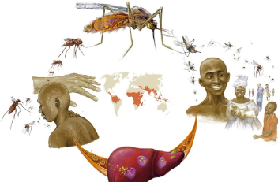

La malaria continúa siendo una enfermedad endémica en Bolivia, particularmente en regiones rurales donde el acceso a personal médico es limitado y la desinfeccion de zonas no es tan buena por el clima de dicha region. Este proyecto aborda la necesidad de automatizar el diagnóstico a través de un sistema de visión por computadora capaz de identificar células infectadas, a partir de imágenes microscópicas de frotis sanguíneos.

La microscopía es el método de referencia ("gold standard") para el diagnóstico de la malaria, debido a su capacidad para identificar la especie de Plasmodium y estimar la carga parasitaria.

Pasos del proceso:

- Toma de muestra de sangre (usualmente mediante punción capilar en el dedo o venopunción).

- Preparación de extendidos:

- Frotis delgado: para identificar la especie de Plasmodium.
- Frotis grueso: para aumentar la sensibilidad y detectar bajos niveles de parásitos.

- Fijación y tinción:

- El frotis delgado se fija con metanol.
- Ambos tipos de frotis se tiñen con Giemsa, un colorante que permite observar los parásitos dentro de los eritrocitos.

- Observación al microscopio óptico (preferentemente con aceite de inmersión a 1000x):

- Se observan los glóbulos rojos para identificar los parásitos en sus distintas formas (anillo, trofozoíto, esquizonte, gametocito).
- Se cuentan los parásitos en relación con el número de glóbulos rojos o leucocitos, para calcular la densidad parasitaria.

Ventajas:
- Alta especificidad.
- Permite cuantificación.
- Es económica en infraestructura.

Limitaciones:
- Requiere personal entrenado y experimentado.
- Menor sensibilidad en infecciones con baja carga parasitaria.

Debido a las limitaciones existentes, se está desarrollando un modelo que permita detectar la presencia de malaria en un paciente a partir del análisis de una muestra de sangre

Comprensión del Dataset
El conjunto de datos utilizado proviene del repositorio público del Laboratorio Nacional de Medicina de los EE.UU. (NLM/NIH), del siguiente enlace:

https://lhncbc.nlm.nih.gov/LHC-research/LHC- projects/image-processing/malaria-datasheet.html

Este dataset contiene imágenes microscópicas de frotis sanguíneos con anotaciones expertas que identifican células infectadas y no infectadas por el parásito de la malaria Plasmodium vivax.

Se revisaron las características del dataset como se puede ver en la Figura 2, incluyendo la estructura de carpetas, los formatos de imagen y la codificación de las anotaciones, asegurando su idoneidad para el entrenamiento de modelos supervisados.

Figura 2 Vista preliminar del dataset
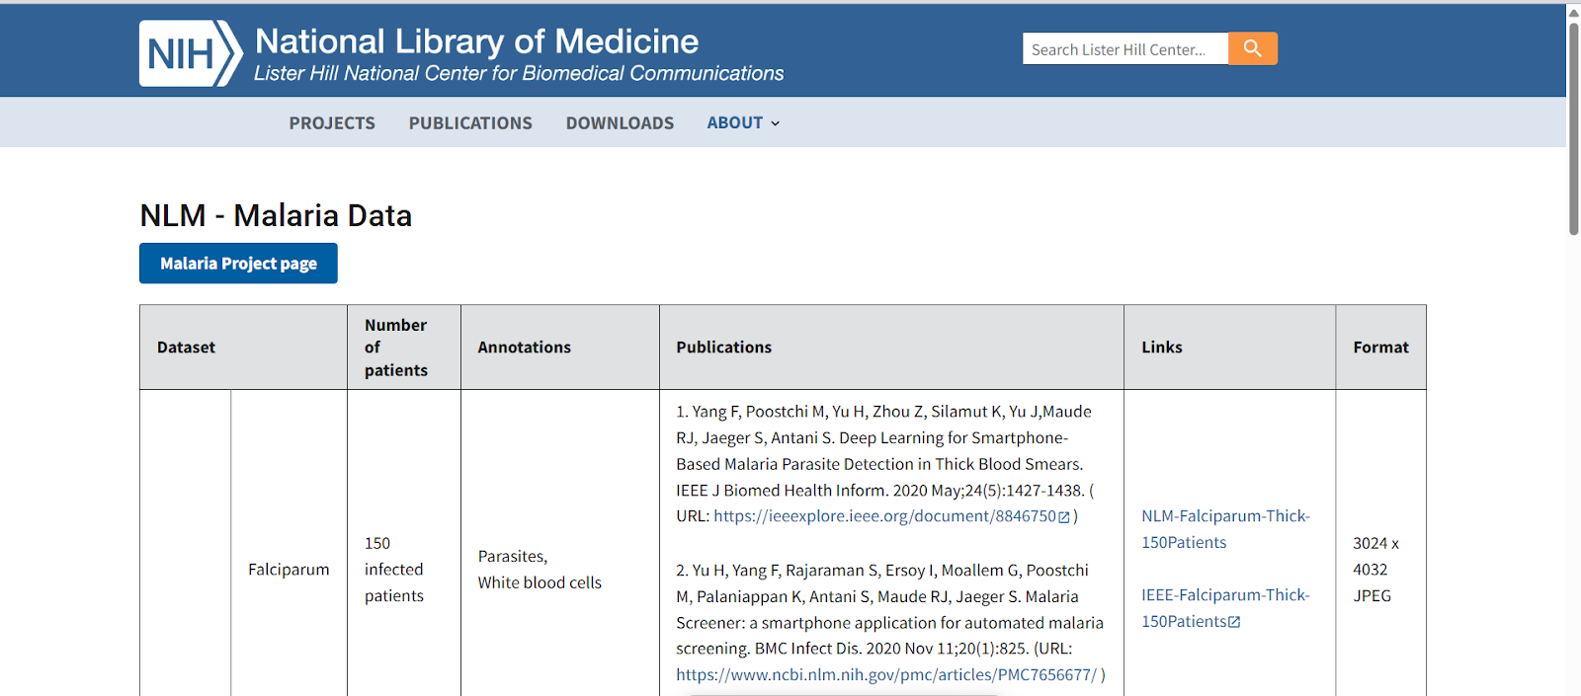

Asimismo, una de las imágenes que conforman el dataset es:

Figura 3 Vista de una imagen del dataset
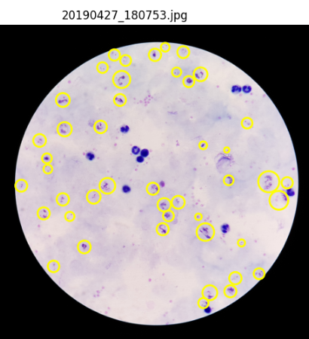

Preparación de los Datos.

Las imágenes utilizadas en el estudio fueron sometidas a un proceso de preprocesamiento que incluyó su conversión a tensores, normalización y redimensionamiento a una resolución estándar de 224×224 píxeles. Esta configuración garantiza la compatibilidad con arquitecturas de redes neuronales convolucionales (CNN), las cuales comúnmente requieren entradas de tamaño fijo para un procesamiento eficiente y consistente.

En cuanto a las etiquetas asociadas a cada imagen, se aplicó una codificación binaria con el objetivo de facilitar la clasificación supervisada: las imágenes correspondientes a casos de infección fueron etiquetadas con un valor de 1 (infectado), mientras que aquellas que no presentaban signos de infección se etiquetaron con un valor de 0 (no infectado).

Para asegurar una correcta correspondencia entre cada imagen y su archivo de anotación, se desarrolló y empleó un script automatizado. Este script permitió emparejar de forma precisa cada imagen con su respectivo archivo de etiquetas, como se ilustra en la Figura 4 y la Figura 5. Adicionalmente, se incluyó una funcionalidad para visualizar ejemplos aleatorios del conjunto de datos, lo cual permitió verificar manualmente la coherencia y calidad del emparejamiento entre imágenes y anotaciones.

Una vez completado este proceso de preprocesamiento y validación, el conjunto de datos fue segmentado en tres subconjuntos independientes: un 70% del total se destinó al conjunto de entrenamiento, un 15% al conjunto de validación y el 15% restante al conjunto de prueba. Esta división fue realizada de manera aleatoria pero estratificada, asegurando una distribución balanceada de las clases en cada subconjunto para evitar sesgos durante el entrenamiento y evaluación del modelo.

Figura 4 Resultados del entrenamiento
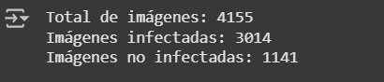

Figura 5 Revisión de las anotaciones en las imágenes


Modelado

Se diseñó una red neuronal convolucional (CNN) desde cero utilizando TensorFlow/Keras Figura 6. La arquitectura incluye:

- Capas convolucionales con función de activación ReLU.
- Capas de max pooling para reducción de dimensionalidad.
- Capas densas completamente conectadas para la clasificación binaria.
- Uso del optimizador Adam y la función de pérdida binary crossentropy.

Este modelo permite al sistema aprender automáticamente las características relevantes para diferenciar células infectadas sin necesidad de extracción manual de características.
Figura 6 Modelo TensorFlow/Keras
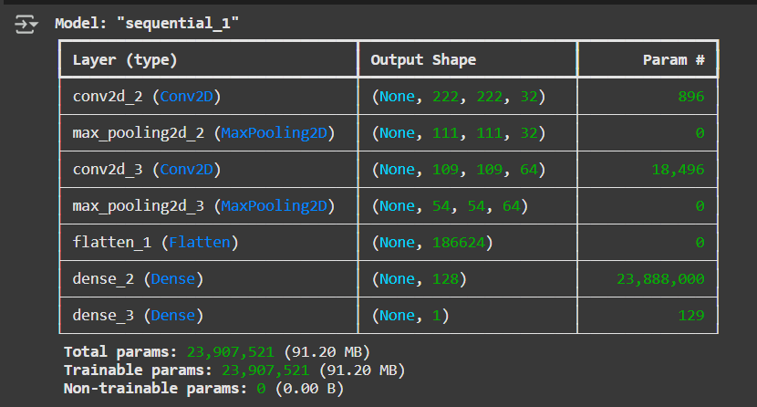

Una vez entrenado, el modelo fue guardado localmente utilizando el método:
model.save("modelo_malaria.h5")

Posteriormente, fue recargado con:

model = tf.keras.models.load_model("modelo_malaria.h5")

Esto permitió reutilizar el modelo para realizar predicciones sobre nuevas imágenes de prueba, verificando su desempeño.

Entrenamiento

El modelo fue entrenado durante múltiples épochs utilizando el conjunto de entrenamiento como se puede ver en la Figura 7. Se monitoreó la evolución de la precisión y la pérdida sobre los subconjuntos de entrenamiento y validación. Esto nos permitió detectar posibles problemas de sobreajuste y ajustar parámetros de manera efectiva.

Figura 7 Epocas de entrenamiento del modelo
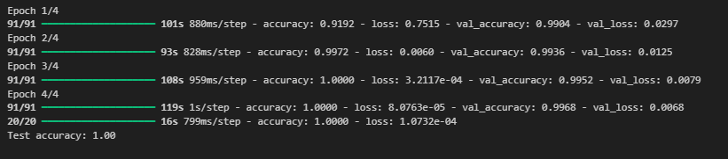

Evaluación

Luego de realizar el entrenamiento del modelo se han obtenido las siguientes métricas: Matriz de confusión Figura 8, precisión, recall, Puntaje F1, Figura 9.

Figura 8 Matriz de confusión
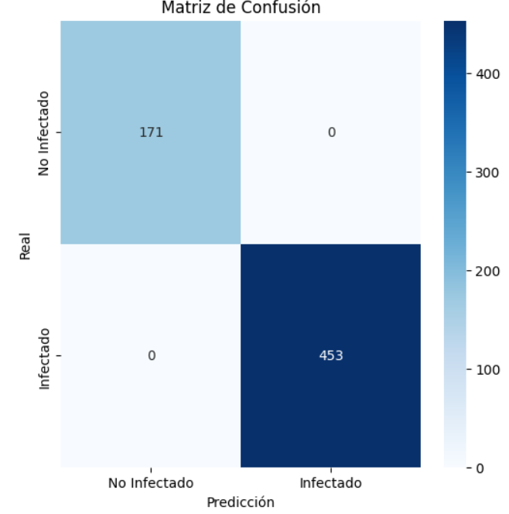

Figura 9 Métricas de evaluación
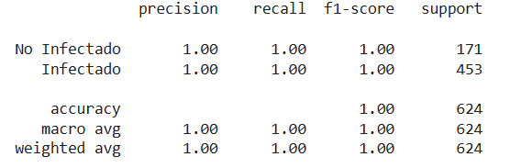

Se tiene una evolución de perdidas vs epochs que decae significativamente dando como resultado a un valor de perdida menor a 0.0068

Figura 10 Evolucion de la perdida durante las epocas 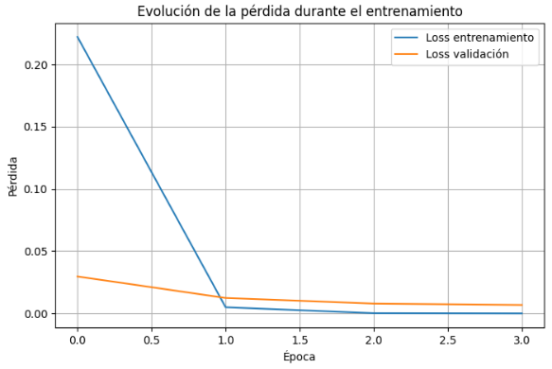

Tomando en cuenta que se hizo pruebas con diferentes cantidades de épocas y teniendo un EarlyStopping que paraba el modelo en cuanto pasaba de la época 4 ya que el valor de loss empezaba a incrementar se realizo el entrenamiento con solo 4 epocas.

III. CONCLUSIÓN

El modelo convolucional desarrollado ha demostrado una alta eficacia en la tarea de clasificación de imágenes de muestras de sangre para detectar casos de malaria. Las métricas obtenidas como precisión, recall y F1-score con valores cercanos o iguales a 1.00 indican que el modelo es capaz de diferenciar correctamente entre células infectadas y no infectadas, sin cometer errores significativos de clasificación.

Sin embargo, es importante validar estos resultados con conjuntos de datos más diversos y provenientes de distintos entornos clínicos, para garantizar la generalización del modelo y su aplicabilidad en escenarios reales.

IV. TRABAJOS FUTUROS

A pesar del excelente desempeño del modelo, existen varias limitaciones que deben abordarse:

- Dependencia de datos públicos que no reflejan la variabilidad local.
- Falta de validación con imágenes reales capturadas en entornos clínicos bolivianos.
- Posibilidad de falsos positivos que pueden generar desconfianza clínica.

Como trabajo futuro, se plantea:

- Obtener acceso a repositorios oficiales de imágenes mediante acuerdos institucionales.
- Integrar herramientas de interpretabilidad como Grad-CAM.
- Implementar el modelo en condiciones reales, validando su desempeño en dispositivos móviles.
- Automatizar el registro de resultados y la detección multietapa del parásito.

Este sistema tiene el potencial de integrarse en las estrategias nacionales de salud pública, particularmente en el diagnóstico rápido en zonas endémicas
REFERENCIAS BIBLIOGRÁFICAS

- Rajaraman, S., et al. 'Pre-trained convolutional neural networks as feature extractors toward improved malaria parasite detection in thin blood smear images.' PeerJ, 6, e4568, 2018.
- Liang, Z., et al. 'CNN-based image analysis for malaria diagnosis.' Proceedings of the IEEE International Conference on Bioinformatics and Biomedicine, 2019.
- Das, D. K., et al. 'Computer aided diagnosis of tuberculosis from chest X-ray images using deep learning.' Journal of Healthcare Engineering, 2016.
- TensorFlow. 'An end-to-end open source machine learning platform.' https://www.tensorflow.org/.
- WHO. 'World Malaria Report 2023.' World Health Organization, 2023.

 

